# דוח שנתי

מסמך זה מכיל סיכום של הנתונים העסקיים העיקריים.

סיכום הישגים - תוכן משופר

## תרשים: עוגה

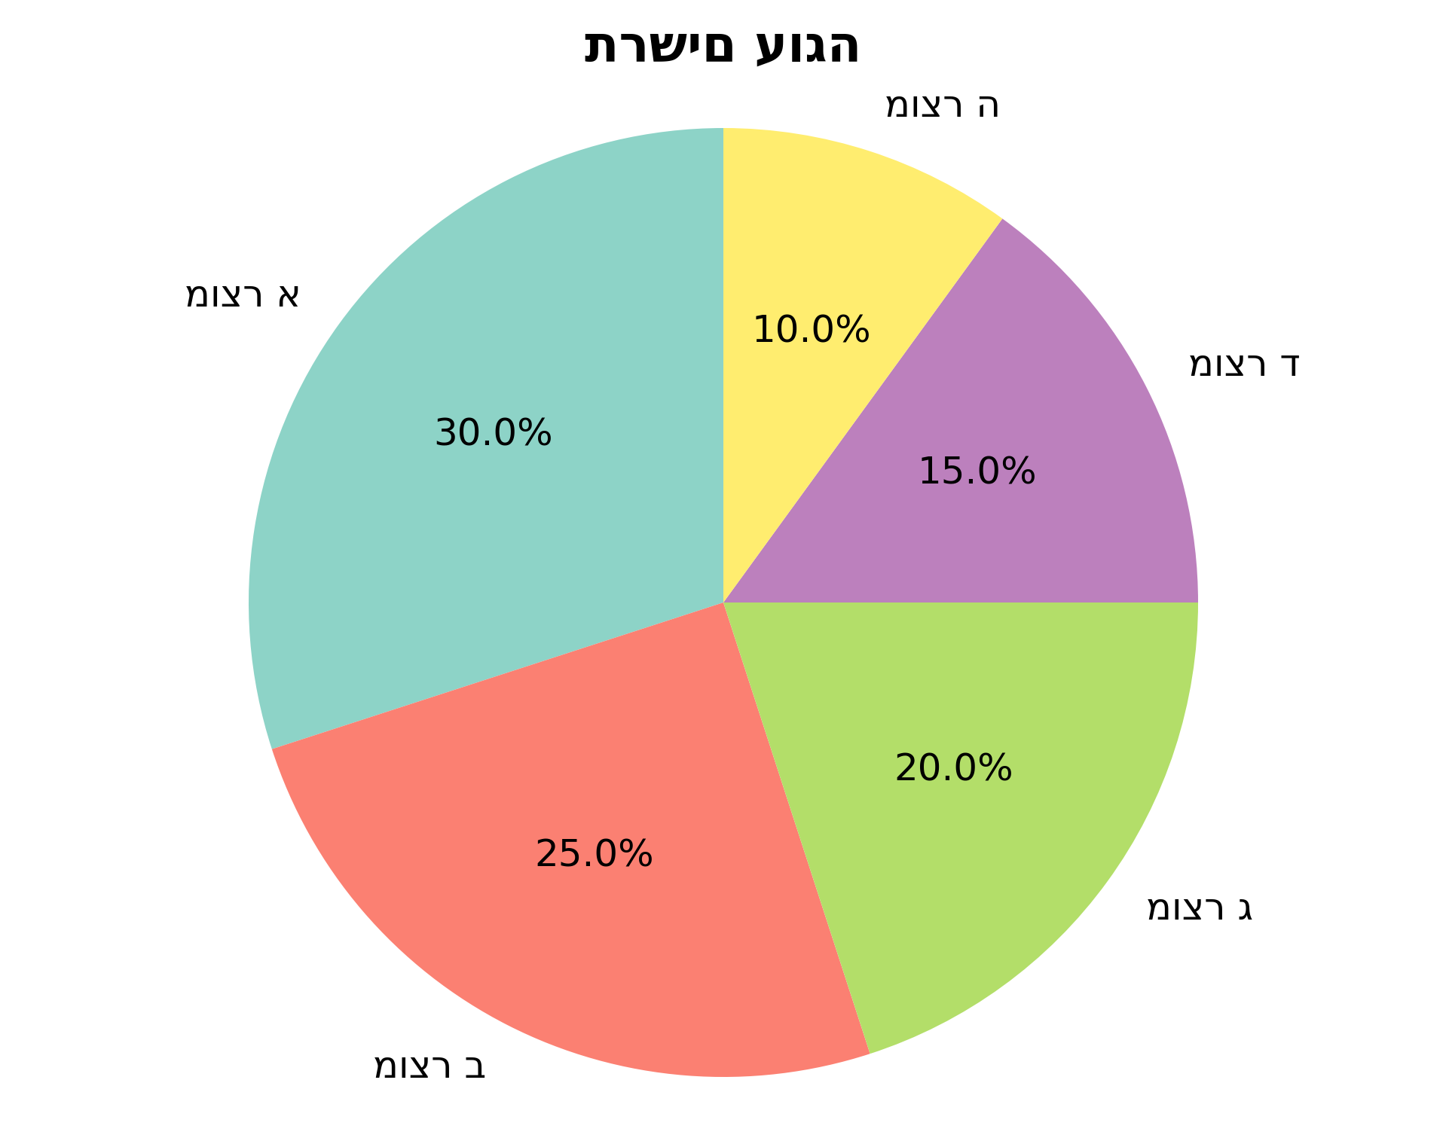

|  |  |
| --- | --- |
| קטגוריה | ערך |
| מוצר א | 30 |
| מוצר ב | 25 |
| מוצר ג | 20 |
| מוצר ד | 15 |
| מוצר ה | 10 |

## נתונים טבלאיים

|  |  |  |  |
| --- | --- | --- | --- |
| **חודש** | **הכנסות** | **הוצאות** | **רווח** |
| ינואר | 85,351 | 33,869 | 51,482 |
| פברואר | 56,023 | 71,684 | -15,661 |
| מרץ | 98,818 | 68,081 | 30,737 |
| אפריל | 86,168 | 76,586 | 9,582 |
| מאי | 95,454 | 78,855 | 16,599 |
| יוני | 53,652 | 35,434 | 18,218 |
| יולי | 52,058 | 39,214 | 12,844 |
| אוגוסט | 59,375 | 51,312 | 8,063 |
| ספטמבר | 55,086 | 67,484 | -12,398 |
| אוקטובר | 87,059 | 38,773 | 48,286 |
| נובמבר | 87,395 | 60,927 | 26,468 |
| דצמבר | 62,980 | 77,596 | -14,616 |